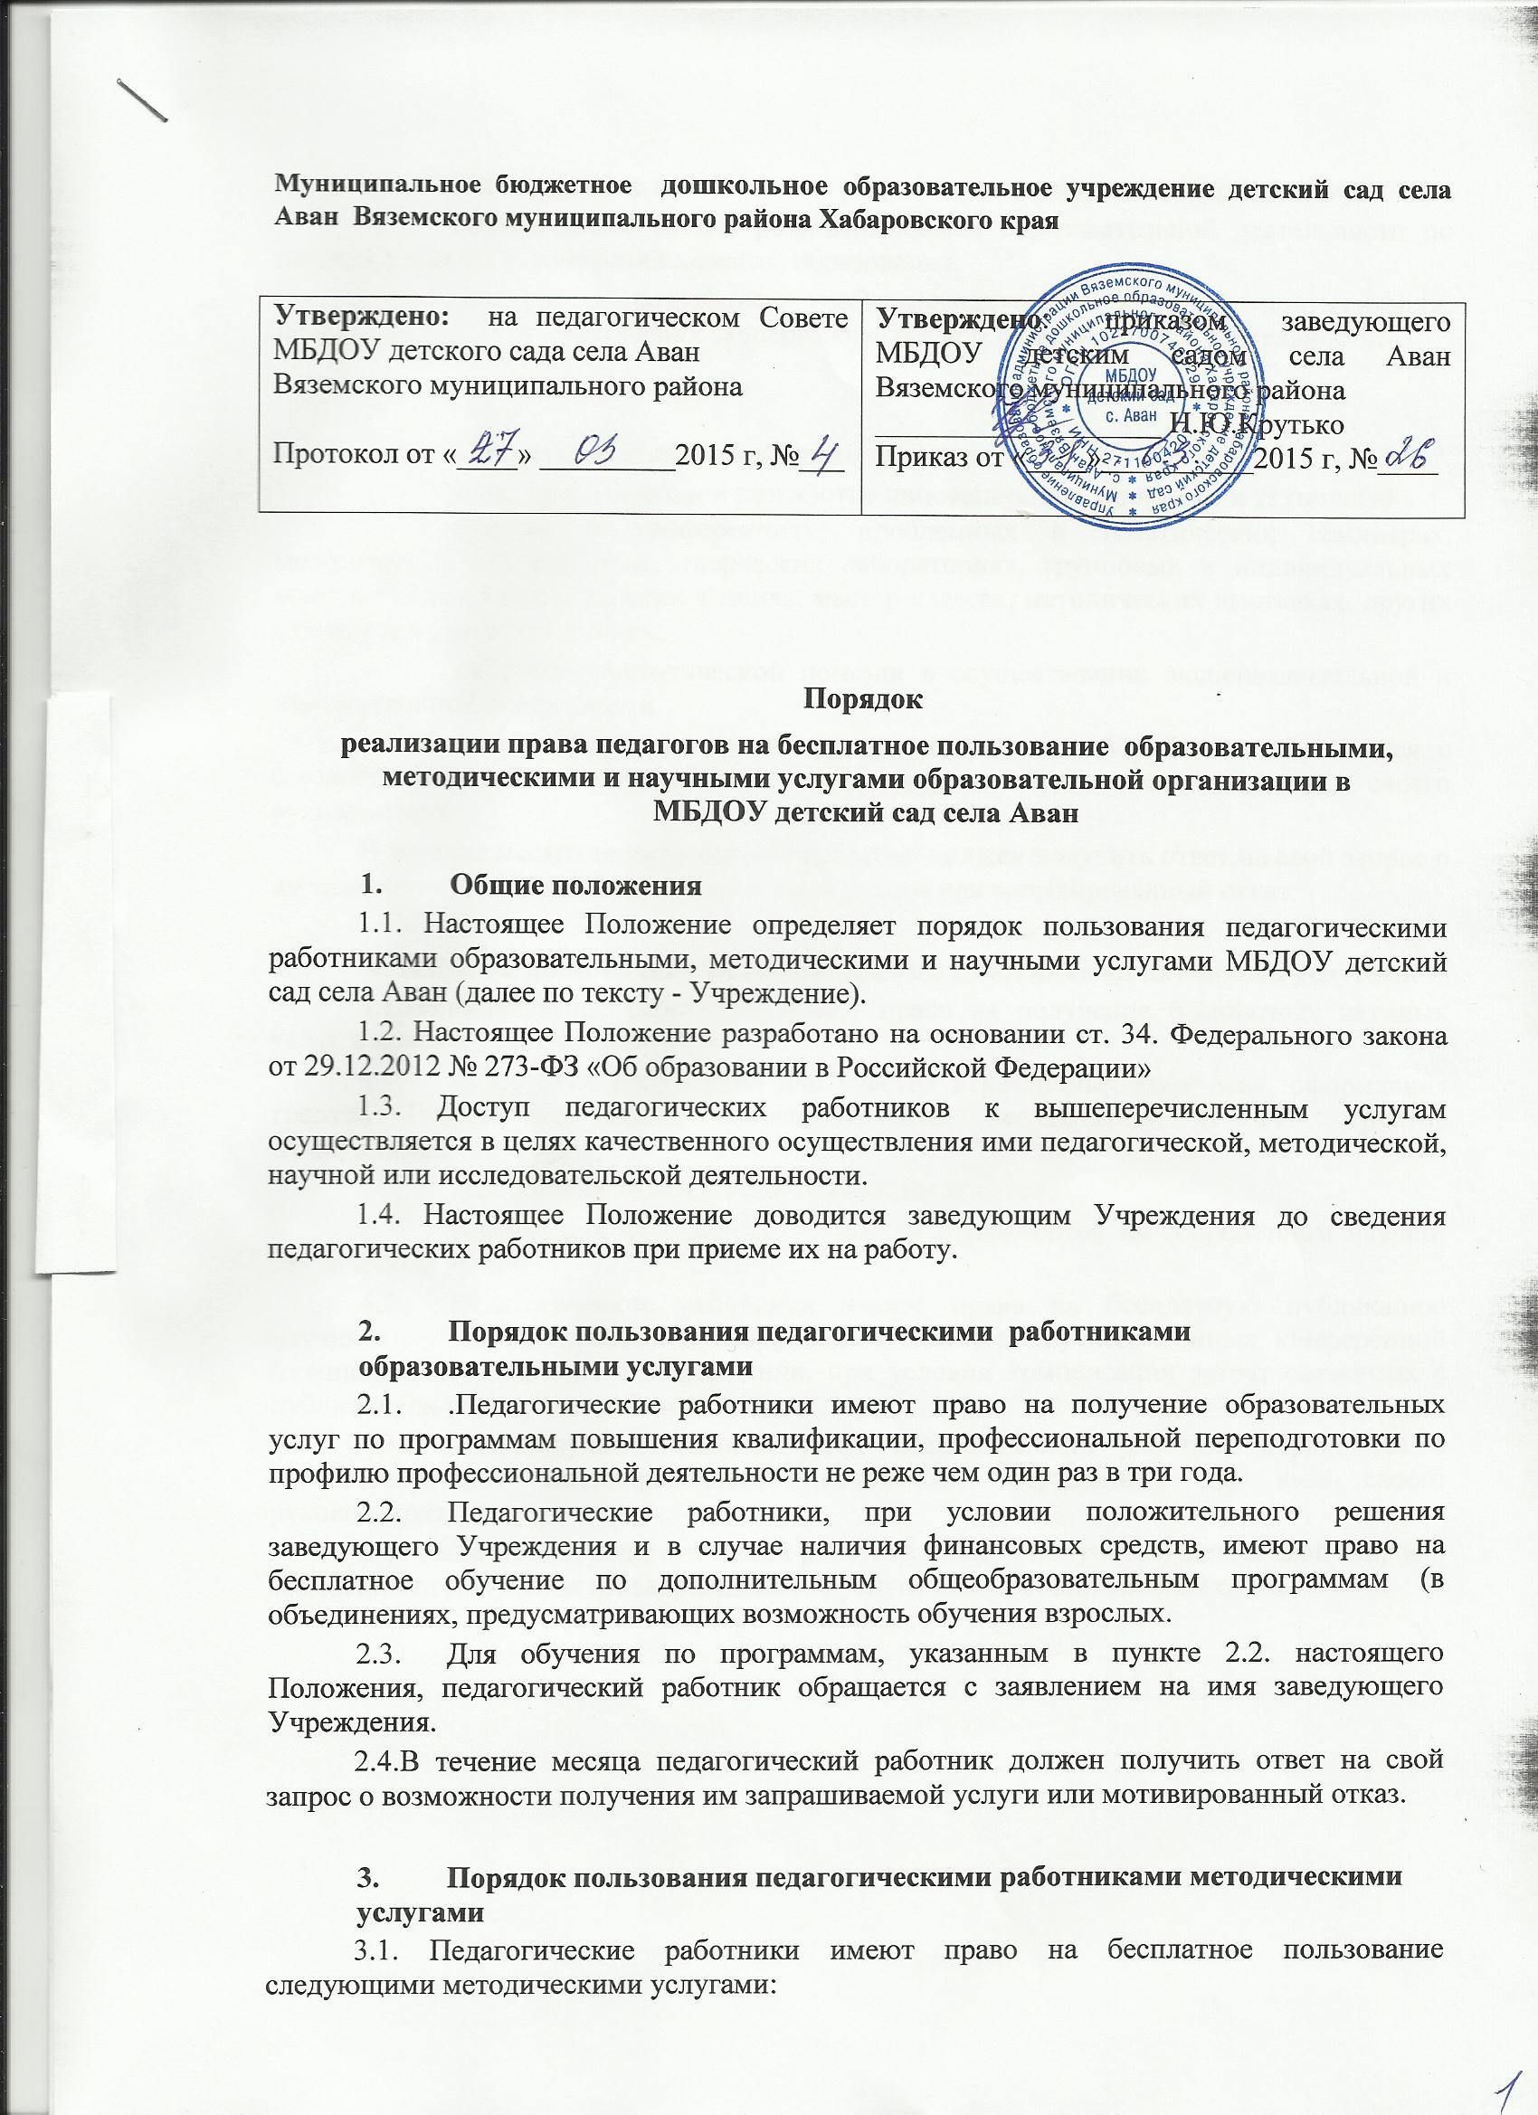

**Муниципальное бюджетное дошкольное образовательное учреждение детский сад села Аван Вяземского муниципального района Хабаровского края**

|  |  |
| --- | --- |
| **Утверждено:** на педагогическом Совете МБДОУ детского сада села Аван  Вяземского муниципального района  Протокол от «____» _________2015 г, №___ | **Утверждено**: приказом заведующего МБДОУ детским садом села Аван Вяземского муниципального района  ___________________ Н.Ю.Крутько  Приказ от «____»__________2015 г, №____ |

**Порядок**

**реализации права педагогов на бесплатное пользование образовательными, методическими и научными услугами образовательной организации в МБДОУ детский сад села Аван**

# Общие положения

1.1. Настоящее Положение определяет порядок пользования педагогическими работниками образовательными, методическими и научными услугами МБДОУ детский сад села Аван (далее по тексту - Учреждение).

1.2. Настоящее Положение разработано на основании ст. 34. Федерального закона от 29.12.2012 № 273-ФЗ «Об образовании в Российской Федерации»

1.3. Доступ педагогических работников к вышеперечисленным услугам осуществляется в целях качественного осуществления ими педагогической, методической, научной или исследовательской деятельности.

1.4. Настоящее Положение доводится заведующим Учреждения до сведения педагогических работников при приеме их на работу.

# Порядок пользования педагогическими работниками образовательными услугами

* 1. .Педагогические работники имеют право на получение образовательных услуг по программам повышения квалификации, профессиональной переподготовки по профилю профессиональной деятельности не реже чем один раз в три года.
  2. Педагогические работники, при условии положительного решения заведующего Учреждения и в случае наличия финансовых средств, имеют право на бесплатное обучение по дополнительным общеобразовательным программам (в объединениях, предусматривающих возможность обучения взрослых.
  3. Для обучения по программам, указанным в пункте 2.2. настоящего Положения, педагогический работник обращается с заявлением на имя заведующего Учреждения.

2.4.В течение месяца педагогический работник должен получить ответ на свой запрос о возможности получения им запрашиваемой услуги или мотивированный отказ.

# Порядок пользования педагогическими работниками методическими услугами

3.1. Педагогические работники имеют право на бесплатное пользование следующими методическими услугами:

* использование методических разработок, имеющихся в Учреждении;
* методический анализ результативности образовательной деятельности по данным различных измерений качества образования;
* помощь в разработке учебно-методической и иной документации, необходимой для осуществления экспериментальной и инновационной деятельности.
* вления профессиональной деятельности;
* помощь в освоении и разработке инновационных программ и технологий;
* участие в конференциях, проблемных и тематических семинарах, методических объединениях, творческих лабораториях, групповых и индивидуальных консультациях, педагогических чтениях, мастер-классах, методических выставках, других формах методической работы;
* получение методической помощи в осуществлении экспериментальной и инновационной деятельности.

3.2. С целью получения данных услуг педагогический работник обращается с соответствующим мотивированным письменным обращением на имя своего руководителя.

В течение месяца педагогический работник должен получить ответ на свой запрос о возможности получения им запрашиваемой услуги или мотивированный отказ.

# Порядок пользования педагогическими работниками научными услугами

4.1.Педагогические работники имеют право на получение бесплатных научных услуг и консультаций по вопросам:

* подготовки документов для участия в различных конкурсах, оформления грантов Российского фонда фундаментальных исследований (РФФИ), грантов Минобрнауки РФ и пр.
* выполнения хозяйственных договорных работ;
* выполнения научных исследований и разработок на современном научно-техническом уровне.
  1. Педагогические работники имеют право на бесплатную публикацию научных и иных материалов в сборниках материалов научных и иных конференций (семинаров) проводимых в Учреждении, при условии компенсации затрат связанных с публикацией со стороны работодателя.
  2. Для получения данных услуг педагогический работник обращается с соответствующим мотивированным письменным обращением на имя своего руководителя.

В течение месяца педагогический работник должен получить ответ на свой запрос о возможности получения им запрашиваемой услуги или мотивированный отказ.